REFERENTIEL – VOCABULAIRE

LE PAYSAGE URBAIN ET RURAL

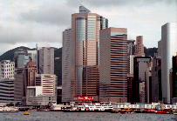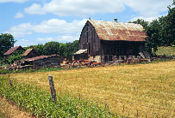

La capitale – le chef-lieu – la métropole – la préfecture – la commune – le village –
la bourgade – le bourg – le lieu-dit – la cité – le centre
Une ville : sainte – industrielle – basse – haute – fortifiée – ouvrière – commerçante – universitaire – administrative – touristique – nouvelle – d’eau – une station thermale
L’église – la cathédrale – la basilique – la chapelle – le temple – la synagogue – la mosquée

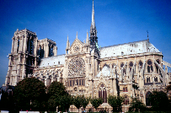

Le quartier – le faubourg – la périphérie – le lotissement – la résidence – un gratte-ciel – un bâtiment – l’agglomération – la tour – le pâté de maisons – la banlieue
L’urbanisation – la rue – la ruelle – la voirie – le trottoir – la place – la passerelle – le pont – l’esplanade – l’avenue – le boulevard – l’impasse – la chaussée – le square – l’artère – la rue piétonnière
Les habitants – les citadins – le bourgmestre – le maire
Le jardin public – les espaces verts – le parking – le stationnement – le parc – la plaine de jeux
La rue : goudronnée – bitumée – large – étroit – déserte – encombrée – barrée – pittoresque – dégagée – pavée
Le carrefour – le passage à niveau
La gare – l’aéroport – le port de plaisance – l’héliport – la station de métro – le quai – l’embarcadère

